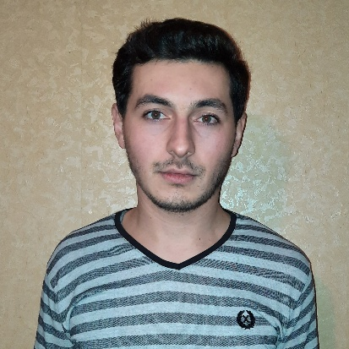
სახელი-გვარი: ლაშა დიასამიძე
დაბადების თარიღი: 18\08\1995
მისამართი: ბათუმი, ხელვაჩაურის რაიონი სოფ. მახო
ტელ: 555705262
ელ-ფოსტა: diasamidzelasha1825@gmail.com

განათლება: 2012 წელს დავამთავარე ხელვაჩაურის რაიონის სოფ.
მახოს საჯარო სკოლა. 2017 წელს ჩავაბარე ბათუმის
უმაღლსეს საზღვაო საინჟინრო სასწავლებელ „ანრიში“,
რომელიც 2018 წელს დავასრულე და მომენიჭა გემბანის
რიგითი მეზღვაურის მესამე საფეხურის პროფესიული
კვალიფიკაცია.
ენები: ქართული ენა (მშობლიური)
რუსული ენა (საშუალო დონეზე)
თურქული ენა (საშუალო დონეზე)
გამოცდილება: დაკავებული ვარ ავტო სატრანსპორტო საშუალებათა
ყიდვა-გაყიდვით, მაქვს ავტომალიარკის 10 წლიანი
გამოცდილება.
უნარ-ჩვევები: ვფლობ კომპიუტერულ პროგრამირებასა და დაშლა-
აწყობას.

